Инструкция по получению услуги в электронном виде
Запись в образовательное учреждение
- На главной странице выберите «Запись в образовательное учреждение».
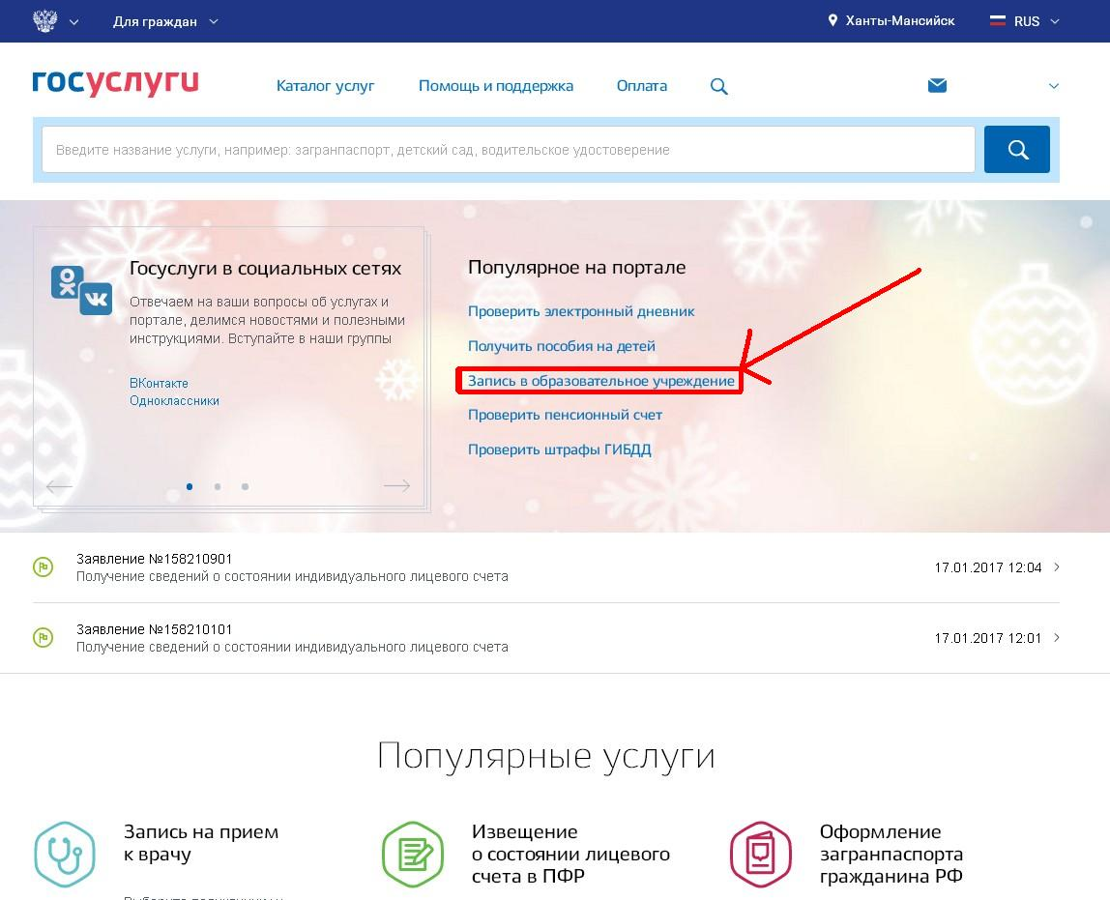

- Нажмите «Получить услугу».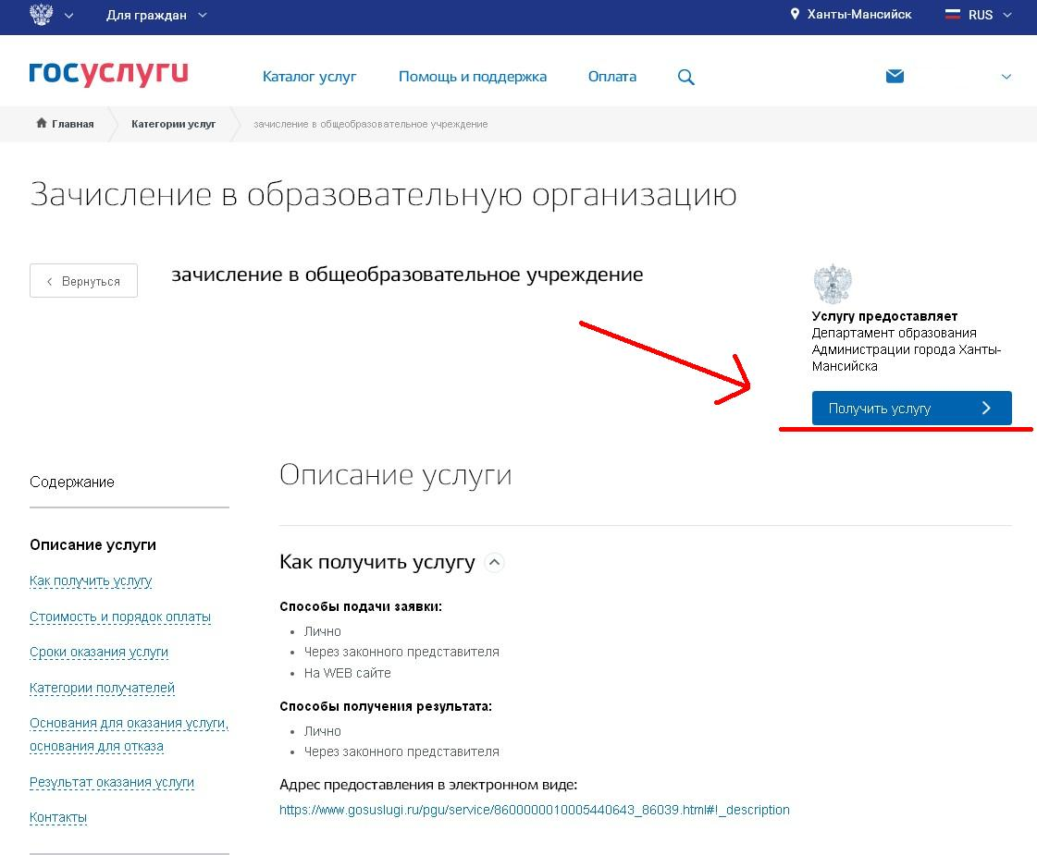

- Заполните информацию о заявителе.
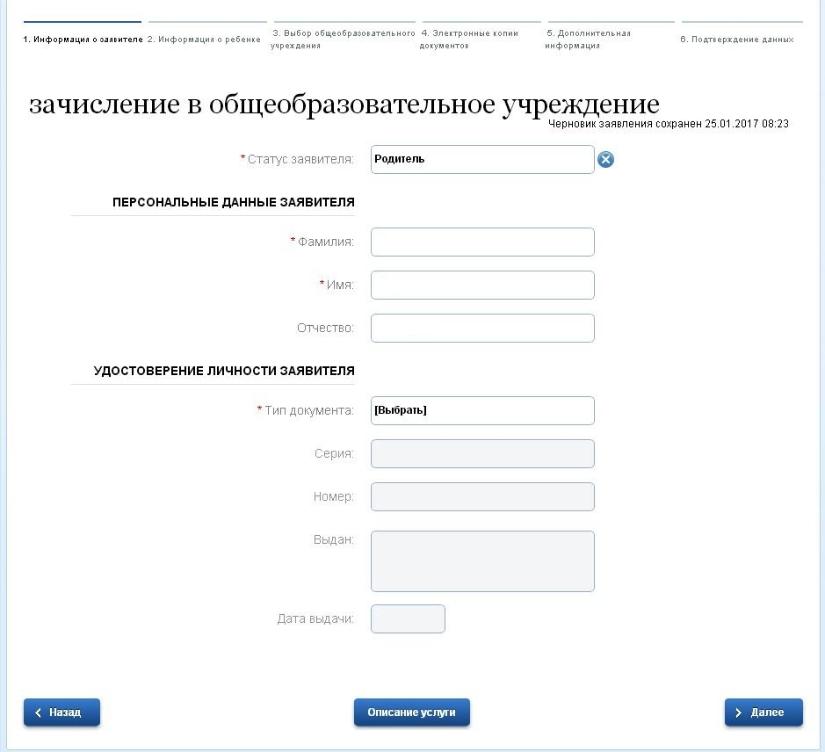
- Заполните информацию о ребенке.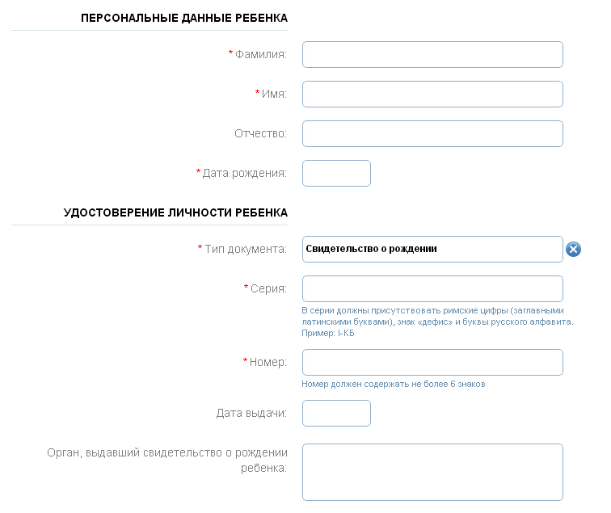
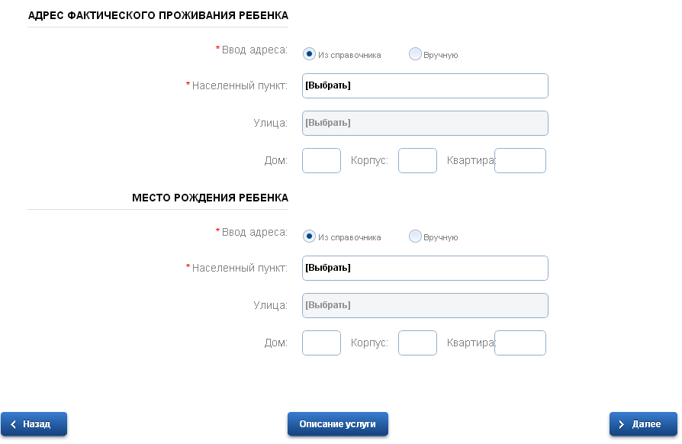

- Укажите желаемое образовательное учреждение.
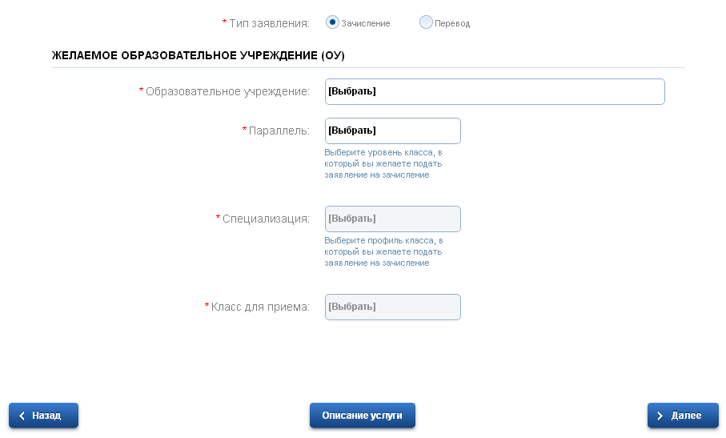

- Загрузите «Электронные копии документов» (необязательно), нажмите кнопку «Далее».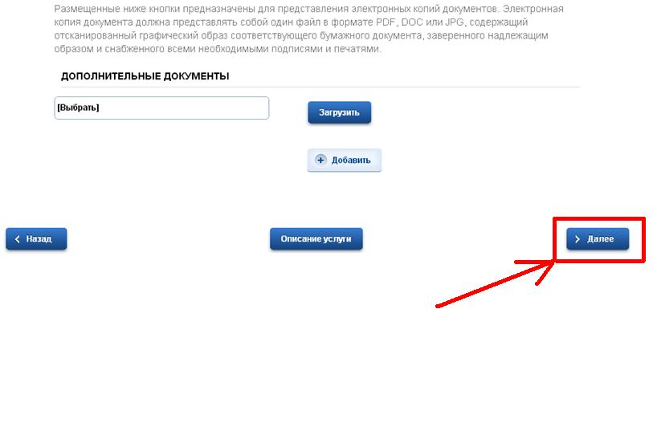

- Заполните дополнительную информацию. 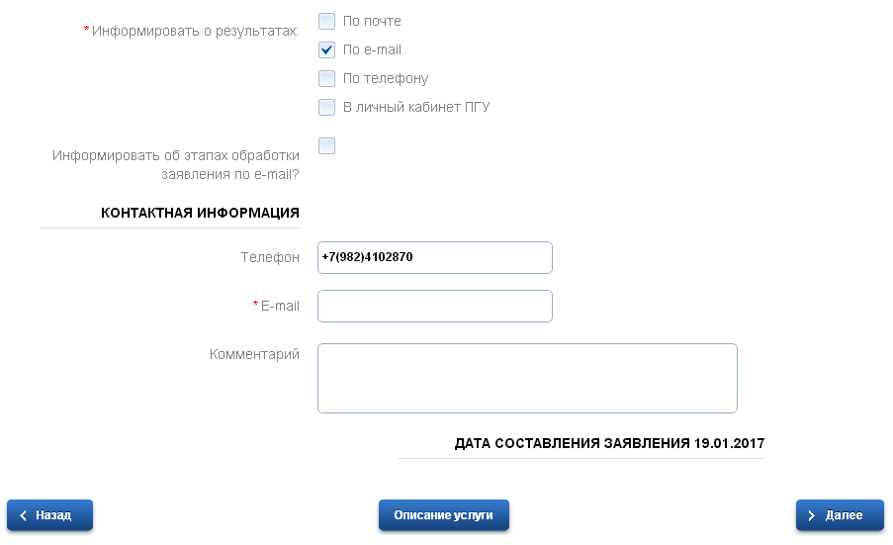

- Проверьте заполненные Вами данные и нажмите «Подать заявление».